**Программные решения для мониторинга контингента**

Программная система «Выпускник ОГУ» Целью создания программной системы «Выпускник ОГУ» является оперативный сбор, обработка и получение полной и достоверной информации о выпускниках ОГУ всех специальностей очной формы обучения, местах их возможного трудоустройства. Сбор и ввод данных осуществляется на основе интерактивных и других видов опросов. С помощью программной системы выполняются следующие функции:

1. Добавление и сохранение в интегрированной базе данных ИАС ОГУ анкет и входящих в их состав вопросов и вариантов ответов различных типов.

2. Заполнение анкеты отдельным авторизованным пользователем с возможностью добавления комментариев к выбранному или введенному ответу.

3. Осуществление поиска и просмотра анкет с ответами студентов на основе определенного количества заданных критериев. 4 Уточнение содержания сохраненных ответов по результатам последующего взаимодействия с выпускником. 5 Формирование значительного количества выходных форм отчетов и документов, позволяющих получить представление о трудоустройстве выпускников. 27 На рисунке 1 представлено окно для формирования вопросов анкеты. Вопросы можно добавлять, изменять, удалять, менять местами. В зависимости от типа ответа на вопрос в существующий ответ можно добавить дополнительные данные.

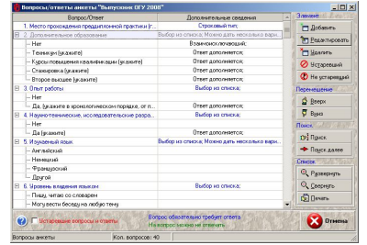

Рисунок 1 – Окно для формирования вопросов анкеты Перед началом работы с ПС «Выпускник ОГУ» пользователь проходит процесс авторизации. Выпускнику для авторизации выдается пароль, сгенерированный средствами ИАС ОГУ. При этом выпускник может проверить свои личные данные, которые хранятся в базе данных ИАС ОГУ и сообщить сведения для их последующей корректировки. Вопросы анкеты появляются поочередно. На рисунке 2 представлено окно с вопросом анкеты и вариантами ответов на него. 28

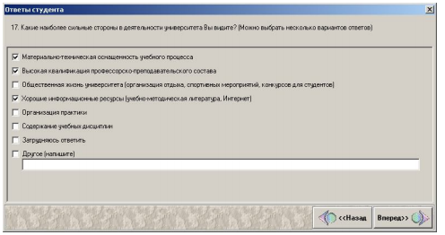

Рисунок 2 – Окно с вопросом анкеты и вариантами ответов на него Программная система не является свободно распространяемой. Передача программной документации или программной системы осуществляется только на коммерческой основе.

**Источник информации**

1. http://www.osu.ru/docs/job/rekomendacii_sistema_sodeystvia_zanyatosti.pdf- Рекомендации по формированию эффективной системы содействия занятости студентов и трудоустройства.